Téma: Rozvíjíme svoje pisatelské dovednosti.
Žáci se naučili, že každý příběh má svůj začátek, prostředek a konec.
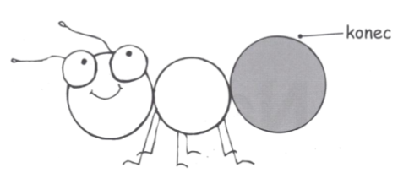
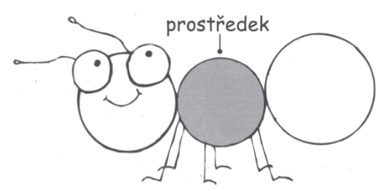
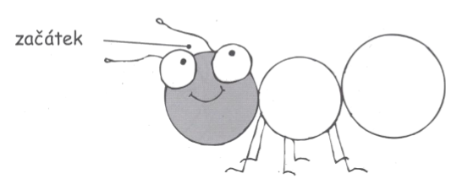

Zapoj fantazii a zkus vymyslet svůj vlastní příběh (stačí 5 krátkých vět), kterýmůžeš doplnit pěkným obrázkem. Požádej rodiče, ať tvoji práci ofotí a pošlou na můj email.

Příběh o obrovi
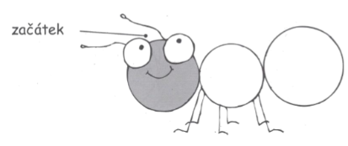
ZAČÁTEK

Jak obr vypadá? Kde se příběh odehrává?
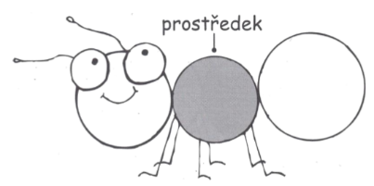
PROSTŘEDEK

Co obr dělal? Co se obrovi stalo? Jaké nastaly potíže?
KONEC

Co se stalo nakonec? Jak to skončilo?

